輔仁大學公共事務室九十五年十二月行政會議報告
壹、公關媒體組業務
一、公關業務
1、籌劃12月16日假國父紀念館頒授星雲大師名譽法學博士學位典禮暨第二次「大師對談」活動，邀請曾志朗院士擔任致詞貴賓;行文本校教職員工，寄發邀請函與校外單位及天主教團體，校內外寄發海報張貼，本校負責當天活動1000張門票，目前接受索票中;12月6日勘查國父紀念館場地，12月15及16日下午彩排。
2、十一月份外賓參訪統計:
時 間 | 案 由 | 參訪人數 | 親善大使服務人數 | 備註
95.11.06（一） | 印尼蘇南留台校友聯誼會 | 3人
95.11.06（一） | 南華高中 | 45人 | 2人
95.11.23（四） | 菲律賓國立科技大學(育達商業技術學院  陪同) | 17人
95.11.28（二） | 科威特大學語文中心主任 | 2人
二、新聞媒體業務
一、11月1日至11月30日對外發布之活動訊息
發布日期 | 活動名稱
11月1日 | 採訪通知-迎新活動[全校制服日]
11月1日 | 採訪通知-李文儀-職涯講座
11月1日 | 採訪通知-兩岸外語教學研討會
11月8日 | 採訪通知-輔大&統一超商「聯合清掃全校廁所」志工服務活動
11月10日 | 採訪通知- [藝術與宗教-繪畫特展]記者會
11月16日 | 採訪通知-第五屆國際青年學者漢學會議
11月27日 | 採訪通知-輔仁大學81週年校慶系列活動(第一次)
11月28日 | 採訪通知-點燃生命的希望 全台48所天主教學校聯合點燈活動(第一次)
11月29日 | 採訪通知-曾志朗院士專題演講
11月29日 | 採訪通知-輔大傑出校友系列講座8場
11月29日 | 採訪通知-輔仁大學81週年校慶系列活動(第二次)
11月30日 | 採訪通知-單國璽樞機主教vs.星雲大師「大師對談」
11月30日 | 採訪通知-點燃生命的希望 全台48所天主教學校聯合點燈活動(第二次)
二、11月1日至11月30日對外發布之新聞稿
發布日期 | 新聞稿名稱
11月1日 | 教宗任命輔大校牧鍾安住神父為台北總教區「輔理主教」
11月2日 | 兩岸外語教學研討會輔大登場 四校校長談笑用兵互有攻防
11月9日 | 輔大旅美校友曹平霞 積極拓展母校建教合作國際觸角
11月11日 | 輔大「服務-學習」課程體驗實作. 校長黎建球以身作則率學生清掃廁所.
11月15日 | 台梵文化交流一大突破 梵蒂岡博物館藏品首度來台
11月20日 | 輔大主辦兩場高水準音樂會 校外演出歡迎索票參加
11月21日 | 單國璽樞機主教vs.星雲大師「大師對談」12/16台北國父紀念館隆重登場
11月22日 | 募捐發票關懷喜憨兒 輔大校運會系列活動開跑
11月27日 | 輔大81週年校慶系列活動陸續登場
11月28日 | 輔大校慶園遊會-童軍社斥堠工程週
11月30日 | 全台48所天主教學校 12月4日同步聯合點燃生命的希望
三、新聞統計數量
見報次數
年度 | 全國94 | 全國95 | 地方94 | 地方95
總計 | 18 | 35 | 27 | 65

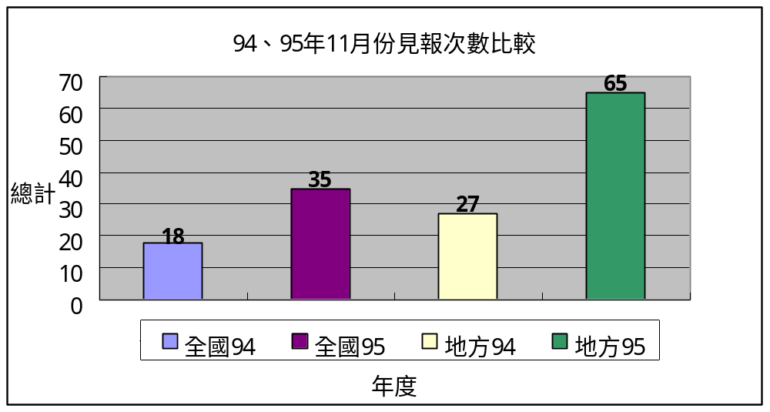

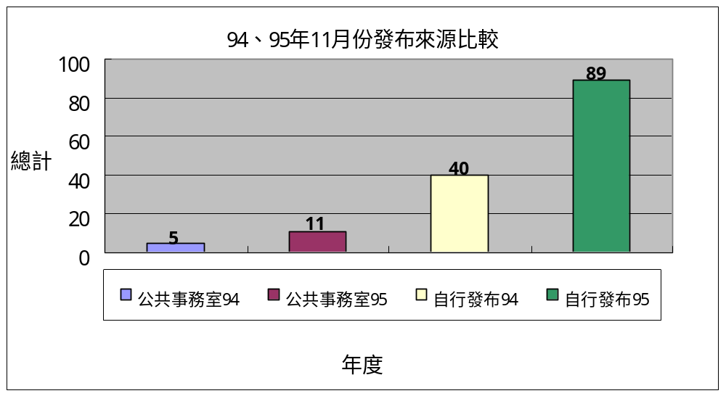
發布來源
年度 | 公共事務室94 | 公共事務室95 | 自行發布94 | 自行發布95
總計 | 5 | 11 | 40 | 89
資料來源：聯合報、中國時報、民生報、自由時報、中央日報、中華日報、聯合晚報、善導周刊、教友生活周刊、蘋果日報、經濟日報、工商時報、中央社、大學報
四、上報新聞統計分析一覽表（時間：95年11月1日～11月30日）
單位 | 見報次數 |  | 發佈來源 |  | 上報率
 | 全國 | 地方 | 公共事務室 | 自行發佈 | 總計
校本部 | 19 | 36 | 9 | 46 | 55
進修部 | 3 | 0 | 0 | 3 | 3
文學院 | 0 | 13 | 0 | 13 | 13
藝術學院 | 1 | 2 | 0 | 3 | 3
醫學院 | 0 | 3 | 0 | 3 | 3
外語學院 | 1 | 2 | 1 | 2 | 3
理工學院 | 1 | 0 | 1 | 0 | 1
民生學院 | 4 | 4 | 0 | 8 | 8
神學院 | 1 | 1 | 0 | 2 | 2
法律學院 | 2 | 2 | 0 | 4 | 4
社會科學學院 | 0 | 0 | 0 | 0 | 0
管理學院 | 3 | 2 | 0 | 5 | 5
總計 | 35 | 65 | 11 | 89 | 100
五、輔大紀事報
第十三期輔大紀事報已於十一月中出刊，並已寄送國內外校友(郵寄及mail)。
六、輔大新聞網
名 稱 | 篇 數 | 名 稱 | 篇 數 | 名 稱 | 篇 數
行政廣場 | 14篇 | 生活天地 | 15篇 | 攝影照片 | 45張
院系頻道 | 27篇 | 校園印象 | 4篇 | 活動看板 | 11篇
學生事務 | 13篇 | 校友動態 | 10篇 | 輔仁觀點 | 4篇
專題報導 | 1篇
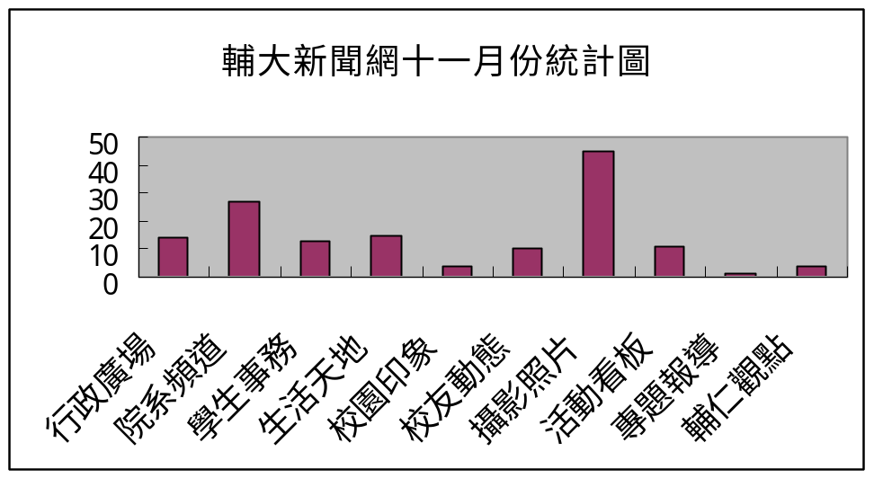
七、其他
1.協助廣達電腦公司棒球社商借學校棒壘球場。
2.協助國立台灣藝術大學學生商借我校校園拍攝作品。。
貳、校友募款組業務
(一) 校友業務
一、加強與校系友會聯繫及校友業務之推廣：
日期 |  |  | 事件內容
95 | 11 | 10 | 校友資料庫系統由微軟2000作業系統升級至2003作業系統，停機一天。
 |  |  | 聯繫國內各校友會返校參加校友返校日及運動會。
 |  |  | 籌備95學年度校慶-校友會聯誼餐會。
二、校友資料庫系統維護：
(1)資料庫功能維護：
A. 新增：
1.校友電子郵件一及電子郵件二於寄件時同時寄發。
2.系所可維護加修雙主修之校友資料。
3.若有系所校友一年尚未上網更新，可寄信通知校友上網。
4.於「進階查詢」中增加 [備註]的欄位查詢。
B 修改：
1.匯入94學年度畢業生及退學生資格。
(2)搜尋各單位需求之校友通訊名冊及標籤：
.A.提供系所名冊：
- 日間部歷史系索取90-95年畢業生名冊
B.本室業務所需名冊：
- 校友總會發起人資料
- 歷屆傑出校友名冊
- 第13期紀事報寄發名單
- 就輔組索取93-95年畢業生名冊
- 傑出校友、國內校友會理事長、系所友會會長標籤
C.協尋校友：共計3件，協尋校友23人。
(3)寄發全校校友電子郵件：總計共寄發3次，共寄發100510人次
  - 95學年度校慶系列活動快報！
  - 輔大紀事報第十三期出刊通知！
  - 校友福利快報～一太e衛浴優惠專案！
(4)各院所屬各系所修改/新增校友資料筆數統計表：
（時間：95年11月1日～11月30日）
 | 校友資料修改筆數
文學院 | 71
外語學院 | 61
民生學院 | 410
法律學院 | 18
社會科學院 | 34
理工學院 | 77
進修部 | 0
管理學院 | 662
醫學院 | 435
藝術學院 | 30
公共事務室 | 437
合計 | 2235
三、校友服務
代辦校友證件一覽表（時間：95年11月1日～11月30日）
學系班別 | 畢業證書 |  | 成績單 |  | 校友證 | 統計
學系班別 | 中文 | 英文 | 中文 | 英文 | 校友證 | 統計
文學院 | 2 | 5 | 37 | 39 | 12 | 95
藝術學院 | 1 | 4 | 0 | 14 | 1 | 20
醫學院 | 2 | 3 | 26 | 62 | 0 | 93
理工學院 | 0 | 1 | 0 | 0 | 5 | 6
民生學院 | 2 | 1 | 18 | 32 | 0 | 53
外語學院 | 1 | 8 | 10 | 56 | 2 | 77
法律學院 | 1 | 4 | 8 | 8 | 5 | 26
社會科學院 | 3 | 2 | 4 | 15 | 1 | 25
管理學院 | 1 | 7 | 58 | 29 | 8 | 103
進修部 | 1 | 4 | 41 | 30 | 6 | 82
總計 | 14 | 39 | 202 | 285 | 40 | 580
(二)、教育發展資金
一、募款成果報告
95年10月份募款總收入NT$4,938,409元整。
序號 | 帳戶 | 捐款收入 | 手續費
1 | 資郵甲 | 44,900 | 170
2 | 郵乙 | 328,137 | 0
3 | 台新銀行 | 4,405,372 | 868
4 | 彰化銀行 | 160,000 | 0
 | 總計 | 4,938,409 | 1,038
二、95年10月份捐款前三名為：
（1）姚武鍔 $1,327,200 捐醫學院 及 物理系。
（2）連淑貞 $ 497,700 捐醫學院。
（3）曹平霞 $ 331,800 捐護理系。
三、95年10月份各院捐款收入統計表
受款學院 | 金額 | 受款學院 | 金額
全 校 | 470,776 | 民生學院 | 40,400
校 本 部 | 185,676 | 法律學院 | 200
文 學 院 | 100,560 | 管理學院 | 175,066
藝術學院 | 3,000 | 社科學院 | 47,498
理工學院 | 1,457,307 | 醫 學 院 | 2,011,108
外語學院 | 446,818 | 進 修 部 | 0
總 計 | 4,938,409
四、95年10月份各院捐款收入統計圖
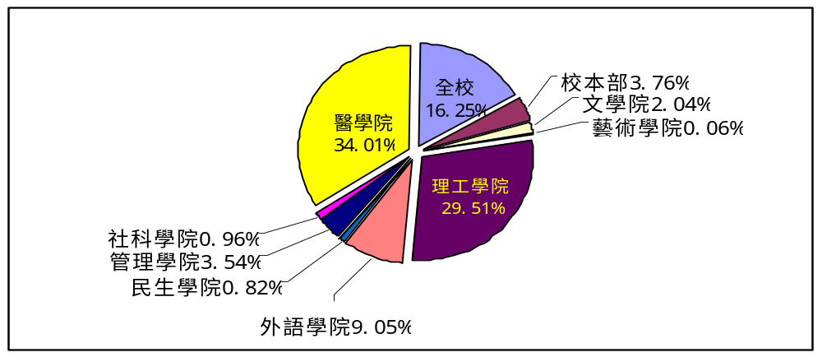
五、95年11月募款業務報告
1.增列百萬大額捐款人名錄，並將名錄製成網頁畫面公告於公共事務室捐款服務網頁中。
2.美國「輔仁大學基金會」於11月15日上午9:00召開95學年度第二次董事會議，參加人員包含基金會董事11人、基金會執行長及校長。
3.公共事務室於11月30日主辦95學年度【募款座談】，邀請美國「輔仁大學基金會」雷重瑞執行長主講、物理系蕭光志主任經驗分享，此次座談主管及祕書共計67人參與。
4.美國華盛頓校友曹平霞於11月8日返校會晤駐校董事柏殿宏神父、校長、醫學院院長及護理系主任。

